获取Class对象的三种方法

①Object的getClass( )

返回调用该方法的对象的runtime class
返回的Class对象是表示 该类的静态同步方法锁定的对象

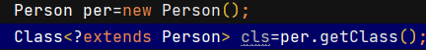

②JVM直接获取——类.class

③Class类支持——Class的静态forName( )
参数className，如果类不在默认包中，那么className为类名.包名

